

**Especificación del Diseño de Caso de Prueba:**

**Generar Historial Clínico**

**Versión 1.0**

TABLA DE CONTENIDOS

1. Casos de Prueba para el CU Generar Orden de Pago 3

1.1 Descripción 3

1.2 Diagrama de flujos 3

1.3 Tabla de Casos de Prueba (Escenarios) 4

2. Información de Casos de Prueba 8

2.1 CP1 Flujo Base 8

2.1.1 Descripción 8

2.1.2 Condiciones de ejecución 8

2.1.3 Procedimiento de Prueba 8

2.1.4 Criterio(s) de Éxito / Fallo 8

2.2 CP2 Paciente no encontrado 8

2.2.1 Descripción 8

2.2.2 Condiciones de Ejecución 8

2.2.3 Procedimiento de Prueba 8

2.2.4 Criterio(s) de Éxito / Fallo 9

2.3 CP3 Fecha no Ingresada 9

2.3.1 Descripción 9

2.3.2 Condiciones de Ejecución 9

2.3.3 Procedimiento de Prueba 9

2.3.4 Criterio(s) de Éxito / Fallo 9

2.4 CP4 Hora no Ingresada 9

2.4.1 Descripción 9

2.4.2 Condiciones de Ejecución 9

2.4.3 Procedimiento de Prueba 9

2.4.4 Criterio(s) de Éxito / Fallo 10

2.5 CP5 Código de Historial Clínico no Generado 10

2.5.1 Descripción 10

2.5.2 Condiciones de Ejecución 10

2.5.3 Procedimiento de Prueba 10

2.5.4 Criterio(s) de Éxito / Fallo 10

2.6 CP6 Paciente ya posee Historial Clínico 10

2.6.1 Descripción 10

2.6.2 Condiciones de Ejecución 10

2.6.3 Procedimiento de Prueba 11

2.6.4 Criterio(s) de Éxito / Fallo 11

Especificación de Diseño del Caso de Prueba

# Casos de Prueba para el CU Generar Historial Clínico

## Descripción

Este artefacto cubre el conjunto de pruebas realizadas sobre el Caso de Uso Generar historial Clínico

## Diagrama de flujos

El diagrama de flujo para la identificación de Casos de Prueba es el siguiente:

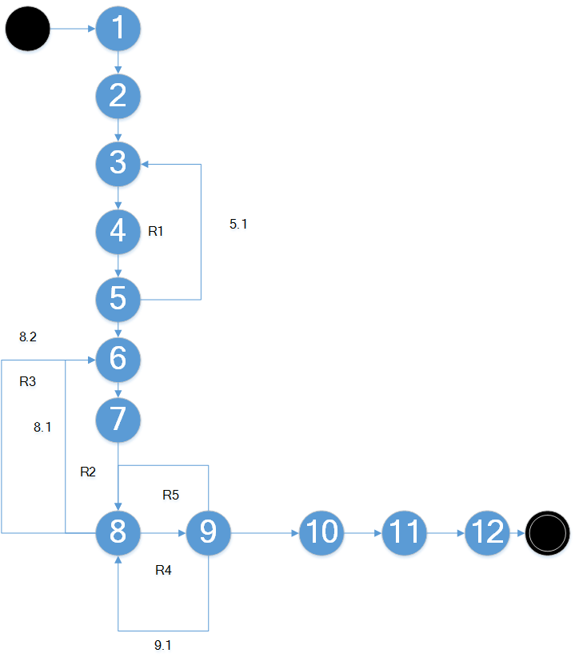

1. **Complejidad Ciclomática por Aristas y Nodos:**

V (G) = A – N + 2 = 16 – 12 +2 = 6 (No se cuentan la arista de Inicio y fin)

1. **Complejidad Ciclomática por regiones:**

V (G) = R + 1 = 5 + 1 = 6

1. **Complejidad Ciclomática por Nodos Predicados:**

V (G) = NP + 1 = 5 + 1 = 6

|  |  |
| --- | --- |
| **Cantidad de Casos de Prueba** | *6* |

## Tabla de Casos de Prueba (Escenarios)

|  |  |  |
| --- | --- | --- |
| **Caso de prueba No.** | **Nombre del caso de prueba** | **Secuencia de eventos** |
| CP1 | Flujo Base | Inicio-1-2-3-4-5-6-7-8-9-10-11-12-Fin |
| CP2 | Paciente No encontrado | Inicio-1-2-3-4-3-4-5-6-7-8-9-10-11-12-13-14-15-Fin |
| CP3 | Fecha no ingresada | Inicio-1-2-3-4-5-6-7-8-6-7-8-9-10-11-12-Fin |
| CP4 | Hora no ingresada | Inicio-1-2-3-4-5-6-7-8-6-7-8-9-10-11-12-Fin |
| CP5 | Código del historial clínico no generado | Inicio-1-2-3-4-5-6-7-8-9-8-9-10-11-12-Fin |
| CP6 | Paciente ya cuenta con Historial Clínico | Inicio-1-2-3-4-5-6-7-8-9-8-9-10-11-12-Fin |

**1.3.1. Identificación de Condiciones de Entrada**

|  |  |  |  |  |  |  |
| --- | --- | --- | --- | --- | --- | --- |
| **ID CP** | **Escenario** | **CONDICIONES DE ENTRADA** | | | **Resultado esperado** | |
| **DNI** | **Fecha de Creación** | **Hora de Creación** | **Código de Historial** | **Menaje** |
| CP1 | **Flujo Base** | V | V | V | V | "Historial clínico generado correctamente” |
| CP2 | **Paciente No encontrado** | NV | N/A | N/A | N/A | ”Paciente no encontrado” |
| CP3 | **Fecha no Ingresada** | V | NV | V | N/A | “Debe ingresar la fecha” |
| CP4 | **Hora no ingresada** | V | V | NV | N/A | “Debe ingresar la hora” |
| CP5 | **Código del historial clínico no generado** | V | V | V | N/A | “Código de Historial clínico no generado, intente de nuevo” |
| CP6 | **Paciente ya posee Historial Clínico** | V | V | V | N/A | “El paciente ya posee un Historial Clínico” |

**Tabla 1. Condiciones de entrada**

|  |  |  |  |  |  |  |
| --- | --- | --- | --- | --- | --- | --- |
| **Sec.** | **Condición de Entrada** | **Tipo** | **Clases Válidas (CEV)** | | **Clases No Válidas (CENV)** | |
| **Entrada** | **Código** | **Entrada** | **Código** |
| **1** | **DNI** | Valor numérico | Valor numérico de 8 dígitos | **CEV<01>** | Valor en blanco | **CENV<01>** |
| Valor no existente en la base de datos | **CENV<02>** |
| Valor menor a 8 dígitos | **CENV<03>** |
| **2** | **Fecha de Creación** | Cadena de texto | Cadena de texto con formato yyyy-mm-dd | **CEV<02>** | Valor en blanco | **CENV<04>** |
| **3** | **Hora de Creación** | Cadena de Texto | Cadena de texto con formato HH:MM:SS a.m. o p.m. dependiendo de cómo se escoja | **CEV<03>** | Valor en blanco | **CENV<05>** |

|  |  |  |  |  |  |  |
| --- | --- | --- | --- | --- | --- | --- |
| **ID CP** | **Clases de equivalencia** | **CONDICIONES DE ENTRADA** | | | **Resultado esperado** | |
| **DNI** | **Fecha de Creación** | **Hora de Creación** | **Código del historial clínico** | **Mensaje** |
| CP1 | CEV<01>,CEV<02>,CEV<03> | 58924758 | 2014-08-22 | 10:00:00 a.m. | 001 | "Historial clinico generada correctamente” |
| CP2 | CENV<01> |  |  |  |  | ”Paciente no encontrado” |
| CP3 | CEV<01>, CENV<04>, ,CEV<03> | 40129423 |  | 11:00:00 a.m. |  | “Debe ingresar la fecha” |
| CP4 | CEV<01>,CEV<02>, CENV<05> | 58046103 | 2014-12-05 |  |  | “Debe ingresar la hora” |
| CP5 | CEV<01>,CEV<02>,CEV<03> | 40104298 | 2014-12-05 | 11:00:00 a.m. |  | “Código de Historial clínico no generado, intente de nuevo” |
| CP6 | CEV<01>,CEV<02>,CEV<03> | 48904898 | 2014-12-05 | 11:00:00 a.m. |  | “El paciente ya posee un Historial Clínico” |

# Información de Casos de Prueba

## CP1 Flujo Base

### **Descripción**

En el siguiente caso de prueba se analizará el primer escenario “Flujo Base” en el cual se usará el campo DNI el cuál recibirá un valor numérico de 8 dígitos luego se ingresaran los datos clínicos y las observaciones y contraindicaciones para luego generar el historial clínico.

### **Condiciones de ejecución**

* El usuario accedió al sistema
* Los datos de los pacientes han sido cargados

### **Procedimiento de Prueba**

* Introduzca “58924758” en el campo DNI
* Pulse el botón ”Buscar Paciente”
* Aparece la interfaz “Buscar Paciente”
* Seleccione la opción “Agregar”
* Los datos del paciente serán cargados al formulario
* Se ingresan los datos clínicos
* Se ingresa la fecha de creación del historial
* Se ingresa la hora de creación del historial
* Se ingresan las alergias y otras observaciones.
* Presione en grabar.
* El sistema generará el código del Historial Clínico.
* El sistema generara el Historial Clínico.
* La interfaz mostrará el mensaje “Historial Clínico generado correctamente”

### **Criterio(s) de Éxito / Fallo**

* Se registra el historial clínico y su código en el sistema

## CP2 Paciente no encontrado

### **Descripción**

En el siguiente caso de prueba se analizará el segundo escenario “Paciente no encontrado” en el cual se dejará en blanco el campo DNI lo que causará un error que será mostrado en un mensaje.

### **Condiciones de Ejecución**

* El usuario accedió al sistema
* Los datos de los pacientes han sido cargados

### **Procedimiento de Prueba**

* Dejar en blanco el campo DNI
* Pulse el botón ”Buscar Paciente”
* Aparece la interfaz “Buscar Paciente”
* Aparece el mensaje “Paciente no encontrado”

### **Criterio(s) de Éxito / Fallo**

* Se mostrará el mensaje “Paciente no encontrado”
* Se retornará al paso anterior para reingresar un DNI correcto.

## CP3 Observación no ingresada

### **Descripción**

En el siguiente caso de prueba se analizará el tercer escenario “Fecha no ingresada” en el cual la fecha de creación no será ingresada lo que causara un error que se mostrara en un mensaje

### **Condiciones de Ejecución**

* El usuario accedió al sistema
* Los datos de los pacientes han sido cargados

### **Procedimiento de Prueba**

* Introduzca “40129423” en el campo DNI
* Pulse el botón ”Buscar Paciente”
* Aparece la interfaz “Buscar Paciente”
* Seleccione la opción “Agregar”
* Los datos del paciente serán cargados al formulario
* Se ingresan los datos clínicos
* Dejar en blanco fecha de creación del historial
* Se ingresa la hora de creación del historial
* Ingrese las alergias y otras observaciones.
* Presione en grabar.
* La interfaz mostrará el mensaje “Debe ingresar la fecha”

### **Criterio(s) de Éxito / Fallo**

* No se ingresó la fecha de creación.
* No se creará el Historial hasta rellenar este campo.

## CP4 Hora no ingresada

### **Descripción**

En el siguiente caso de prueba se analizará el tercer escenario “Hora no ingresada” en el cual la hora de creación no será ingresada lo que causara un error que se mostrara en un mensaje

### **Condiciones de Ejecución**

* El usuario accedió al sistema
* Los datos de los pacientes han sido cargados
* Desactivar la BD

### **Procedimiento de Prueba**

* Introduzca “58046103” en el campo DNI
* Pulse el botón ”Buscar Paciente”
* Aparece la interfaz “Buscar Paciente”
* Seleccione la opción “Agregar”
* Los datos del paciente serán cargados al formulario
* Se ingresan los datos clínicos
* Se ingresa fecha de creación del historial
* Dejar en blanco la hora de creación del historial
* Ingrese las alergias y otras observaciones.
* Presione en grabar.
* La interfaz mostrará el mensaje “El código del Historial Clínico no se ha generado”

### **Criterio(s) de Éxito / Fallo**

* No se ingresó la hora de creación.
* No se creará el Historial hasta rellenar este campo.

## CP5 Código del historial clínico no generado

### **Descripción**

En el siguiente caso de prueba se analizará el cuarto escenario “Código de Historial clínico no generado” en el cual se usará el campo DNI el cuál recibirá un valor numérico de 8 dígitos. Se ingresara los datos clínicos y las observaciones. El código del Historial Clínico no será generado debido a un error de base de datos.

### **Condiciones de Ejecución**

* El usuario accedió al sistema
* Los datos de los pacientes han sido cargados
* Desactivar la BD

### **Procedimiento de Prueba**

* Introduzca “40104298” en el campo DNI
* Pulse el botón ”Buscar Paciente”
* Aparece la interfaz “Buscar Paciente”
* Seleccione la opción “Agregar”
* Los datos del paciente serán cargados al formulario
* Se ingresan los datos clínicos
* Se ingresa la fecha de creación del historial
* Se ingresa la hora de creación del historial
* Se ingresan las alergias y otras observaciones.
* Presione en grabar.
* La interfaz mostrará el mensaje “Código de Historial clínico no generado, intente de nuevo”

### **Criterio(s) de Éxito / Fallo**

* No se generó el código del historial clínico que se está generando.
* Posible error de la B.D.

## CP6 Paciente ya cuenta con historial clínico

### **Descripción**

En el siguiente caso de prueba se analizará el quinto escenario “Historial clínico no grabada” en el cual se usará el campo DNI el cuál recibirá un valor numérico de 8 dígitos. El historial clínico no será grabado debido a que el paciente ya posee un Historial.

### **Condiciones de Ejecución**

* El usuario accedió al sistema
* Los datos de los pacientes han sido cargados

### **Procedimiento de Prueba**

* Introduzca “48904898” en el campo DNI
* Pulse el botón ”Buscar Paciente”
* Aparece la interfaz “Buscar Paciente”
* Seleccione la opción “Agregar”
* Los datos del paciente serán cargados al formulario
* Se ingresan los datos clínicos
* Se ingresa la fecha de creación del historial
* Se ingresa la hora de creación del historial
* Se ingresan las alergias y otras observaciones.
* Presione en grabar.
* La interfaz mostrará el mensaje “El paciente ya posee un Historial Clínico”

### **Criterio(s) de Éxito / Fallo**

* El historial clínico no será grabado en el sistema.

Historia de las Revisiones

|  |  |  |  |
| --- | --- | --- | --- |
| **Fecha** | **Versión** | **Descripción** | **Autor** |
| 18/10/2014 | 1.0 | Primera versión de los casos de prueba para el caso de uso “Generar Historial Clinico” | CBolije  Dochoa |
| 23/10/2014 | 1.1 | Revisión y modificación de ítems | CBolije  Dochoa |